**BORDANDO REDES EDUCATIVAS DE CUIDADO DAS INFANCIAS E JUVENTUDES, EM PARCERIA COM SECRETRIAS MUNICIPAIS DE EDUCAÇÃO.**

Tatiana de Freitas Ordonhes de Mello

Doutoranda em Educação - UNIRIO/ RJ

Isis Flora Santos

Doutoranda em Educação - UNIRIO/ RJ

Lea Tiriba

Pós-Doutora - UNIRIO/ RJ

Resumo:

Este trabalho é produto/processo da pesquisa-intervenção(Barros; Passos, 2000)realizada pelo GiTaKa (Grupo Infâncias, Tradições Ancestrais e Cultura Ambiental– UNIRIO/ RJ), que, ancorado no paradigma da Ética do Cuidado (Boff, 1999, 2005), aposta no fazer-saber coletivo de práticas educativas ecológicas, biocêntricas, decoloniais teórico-brincantes, inspirando-se em culturas de povos originários e tradicionais brasileiros. Neste recorte de pesquisa, buscamos cartografar (Escossia; Kastrup; Passos, 2009) os fios das experiências de formação de professores que realizamos em parceria com Secretarias Municipais de Educação de Niterói/RJ, Nilópolis/RJ, Camboriú/ SC, São Leopoldo/RS, Parobé/ RS e Vinhedo/ SP, no contexto da pandemia do COVID –19. Essas experiências de desemparedamento (Tiriba, 2018) envolveram movimentos de solidariedade, contracolonialidade, aterramento, verdejamento, brincanças e aprenderes, em convivências entre crianças, adolescentes, adultos e as diferentes naturezas.

Palavras Chaves: Infâncias-juventudes, Ecologia, Desemparedamento, Contracolonialidade

**O desemparedamento dos corpos de crianças, jovens e seus educadores em processo**

Somos seres da circularidade (Bispo, 2023), somos o ontem, o hoje e o amanhã, somos todas as nossas gerações em nós mesmos. (p. 69)

O primeiro furo da agulha que tencionamos nesta tessitura é movido pelo desejo de desemparedamento dos corpos de crianças, jovens e adultos com um direito a viver os espaços educativos de forma conectada com as demais vidas no cosmos. O desemparedamento é ação efetiva de educar em liberdade, em interconexão com o cosmos, com as plantas, animais, terra, sol, água e ar, com o que é vivo. Assim, compreendendo a natureza como território educativo – suas terras, águas, animais, plantas, sol e ventos – temos nos desafiado a fiar redes de solidariedade e convivências com redes públicas e privadas de educação brasileira, movimentos sociais, grupos de pesquisa e outras redes educativas, a fim de confluir práticas ecológicas, populares e libertárias que estão sendo produzidas em diferentes territórios, ancoradas no paradigma da Ética do Cuidado.” (Boff, 1999, 2005).

O GiTaKa tem como compromisso a investigação de práticas educativas que se produzem na interface entre os campos da Educação Infantil, da Educação Popular, da Educação Ambiental e da Educação Escolar Indígena, compreendendo a confluência entre estes campos e a confluência das ações de Ensino, Extensão e pesquisa como parte de sua metodologia contracolonial teórico-brincante, que não se submete aos processos cartesianos de picotar a vida, as pessoas, a universidade, a escola, para entendê-las e melhor dominá-las. Acreditamos que a pesquisa e a vida se fazem e se refazem nas rodas, nos encontros entre os diferentes, produzindo novas realidades. Nas palavras de Bispo e Pereira (2023), "a confluência é a energia que está nos movendo para o compartilhamento, para o reconhecimento, para o respeito. Um rio não deixa de ser um rio porque conflui com outro rio, ao contrário, ele passa a ser ele mesmo e outros rios, ele se fortalece.  (p.9)

Afetadas pelas enchentes que destruíram o Estado do Rio Grande do Sul, em maio de 2024, neste trabalho nos sentimos convocadas a fazer uma volta no tempo espiralar, este que está marcado nos nossos corpos, como forma de revisitar e fazer uma necessária colheita dos aprendizados do período pandêmico de 2021.

Aqui nos dedicaremos a cartografar os Conversatórios FiNaFlor – Educação como Direito à Alegria, projeto de extensão do GiTaKa, vinculado ao Núcleo Infâncias, Natureza e Arte/NINA, da Universidade Federal do Estado do Rio de Janeiro/UNIRIO. “Tal primado da experiência direciona o trabalho da pesquisa do saber-fazer para o fazer-saber, do saber na experiência para a experiência do saber”. (Escossia; Kastrup; Passos, 2009, p.18). Com este objetivo, o projeto foi construído em diálogo com uma rede de secretarias municipais de educação, grupos de pesquisa e movimentos sociais brasileiros que nos procuravam, à época da pandemia, para realizarmos atividades de formação em serviço, lives e/ou reuniões sobre os temas das infâncias na natureza, movidos inclusive pela necessidade preeminente de pensar as práticas de educação ao ar livre, à saúde de crianças e adultos (CAVALIERI; MELLO; TIRIBA, 2022).

Durante todo o projeto, fizemos parcerias com redes municipais de educação e movimentos sociais e grupos de pesquisa. Algumas redes, movimentos e sindicatos se anteciparam demonstrando o interesse assumir os “Conversatórios” como atividade de formação de seus educadores afiliados. Para estas redes disponibilizamos também textos que contribuíram com o aprofundamento teórico-prático a partir de cada encontro. Algumas redes produziram vídeos-relatos sobre suas experiências educativas na/com a natureza e outras apenas divulgaram os materiais em seus canais institucionais.

É importante relembrar que o processo continuum de extensão, que se iniciou no modelo presencial na universidade e nos territórios, em 2020 e 2021, precisou e desejou se reinventar para fugir do modelo palestra online, as lives que ainda permanecem até os dias atuais. A partir de fios elétricos e fios de ancestralidade, seduzimos os corpos a cantar, dançar, respirar, massagear...os convidamos a conversar em roda e experimentar a produção e visualização de vídeos-relatos produzidos por líderes indígenas, quilombolas, educadoras envolvidas em ações de desemparedamento, contracolonização, verdejamento, dando início ao que denominamos para este projeto como metodologia contracolonial teórico-brincante.

Neste trabalho nos dedicamos a cartografar o último encontro do projeto[1] Infâncias Brasileiras:  Redes de Cuidado das Infâncias e da Terra, especificamente o vídeo  “Bordando Redes” tecido com a contribuição de fotos e vídeos de algumas redes parceiras que já estavam em movimento de desemparedamento, antes do contexto pandêmico, e que, ainda em situação de isolamento social, firmavam as suas ações em defesa dos direitos dos humanos à natureza.

No material que cartografamos, há dados de sete cidades brasileiras, mas, para este resumo, trazemos as contribuições da SME Parobé/RS, SME São Leopoldo/RS – cidades gaúchas que foram devastadas pelas enchentes no mês em que escrevemos este material.

***Cartografando linhas de ressignificação das eco-logias e cuidados nas redes***

Fundamentados na aposta Ecosófica cunhada pelo filósofo contemporâneo Félix Guattari, propomos uma abordagem transversal ecológica no trato das questões contemporâneas, perpassando ações/reflexões/intervenções que ao mesmo tempo abordem-cuidem da Ecologia Mental, da Ecologia Social e da Ecologia Ambiental.

Segundo este autor, desde a modernidade, com a consolidação do capitalismo, da industrialização nas cidades, das relações fabris, sofremos processos de “desterritorialização selvagens” que fragilizam as percepções sobre os nossos processos de subjetivação. Afirmamos que na contemporaneidade, com o aumento da influência das redes sociais e digitais estes processos se agravam e contribuem para um sentimento de não pertencimento ao cosmos.

Entre as principais questões que nos movem e para as quais buscamos caminhos de trasnformações, está o descuido com a vida no planeta, reflexo de uma visão antropocêntrica que separa os seres humanos das outras espécies e que considera a natureza como objeto material a ser dominado, explorado, conquistado. A estimulação contínua ao consumo e o empenho na padronização dos corpos e ideias tem reflexos diretos inconsciência de que somos seres orgânicos, afetivos, gerando condições de sofrimento corpóreo que, por sua vez, se reflete no descuido com os seres viventes das infâncias e juventudes nos mais variados contextos e espécies. (Tiriba, 2018).

Na contramão destes processos, propomos, seguindo Guattari, uma desterritorialização suave, apostando na força dos encontros entre pessoas de territórios e culturas diferentes, permeados pela arte, natureza e brincadeiras, no sentido de nos reconectar com nossos desejos, nossos valores, nos movendo por novos caminhos, produzindo outras lógicas de habitar a Terra.

Neste sentido, durante o projeto Conversatórios encomendamos fotografias, vídeos-relatos aos educadoras/es, com o objetivo de desafiá-las a olhar para suas práticas, pensar seus valores e vivenciar a criação/experimentação de dispositivos educativo-pedagógicos que colocados em contato com a experiência de outros educadores, produzissem forças de propulsão para a construção de outros paradigmas de cuidado com os seres do cosmos em seus territórios.

O vídeo “Bordando Redes de Cuidado” nasceu durante uma conversa online entre representantes das secretarias e coordenadoras do GiTaKa, quando, espontaneamente, aquelas que estavam presentes se emocionavam ao narrar experiências de desemparedamento que vinham acontecendo antes e durante a pandemia. Na ocasião tivemos a ideia de solicitar estes registros para compor uma apresentação no encerramento do Projeto, demonstrando os reflexos das ações formativas em rede.

Nas próximas linhas mapeamos o vídeo em questão, com o objetivo de visibilizar as ações semeadas nas escolas, no período pandêmico, fazendo uma volta circular no tempo, em busca das estratégias encontradas nas diferentes cidades que possam contribuir com este novo período de emergência climática.

Considerando o limite deste resumo, finalizamos trazendo dois mapas para exemplificar os achados produzidos nas secretarias de Parobé/RS e São Leopoldo/RS que vinham apostando nos quintais como espaços de solidariedade e convivência entre crianças e natureza.

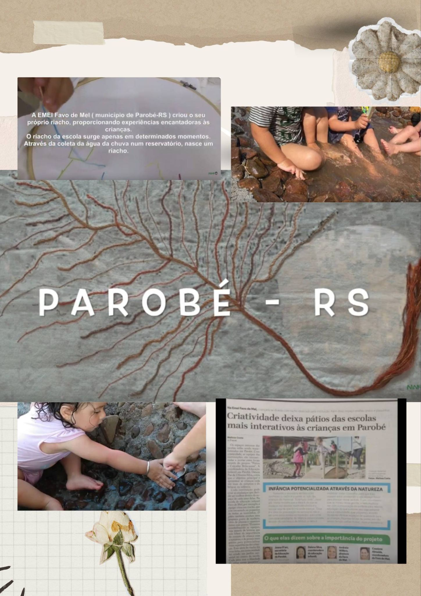

Observando as fotografias e as notícias do jornal local enviado pela secretaria da cidade de Parobé percebemos que a EMEI Favo de Mel fez uma intervenção em sua área aberta, construindo um riacho capaz de coletar as águas da chuva, o que contribuiu para o desemparedamento das crianças que passaram a aproveitar os dias de sol com alegria e liberdade.

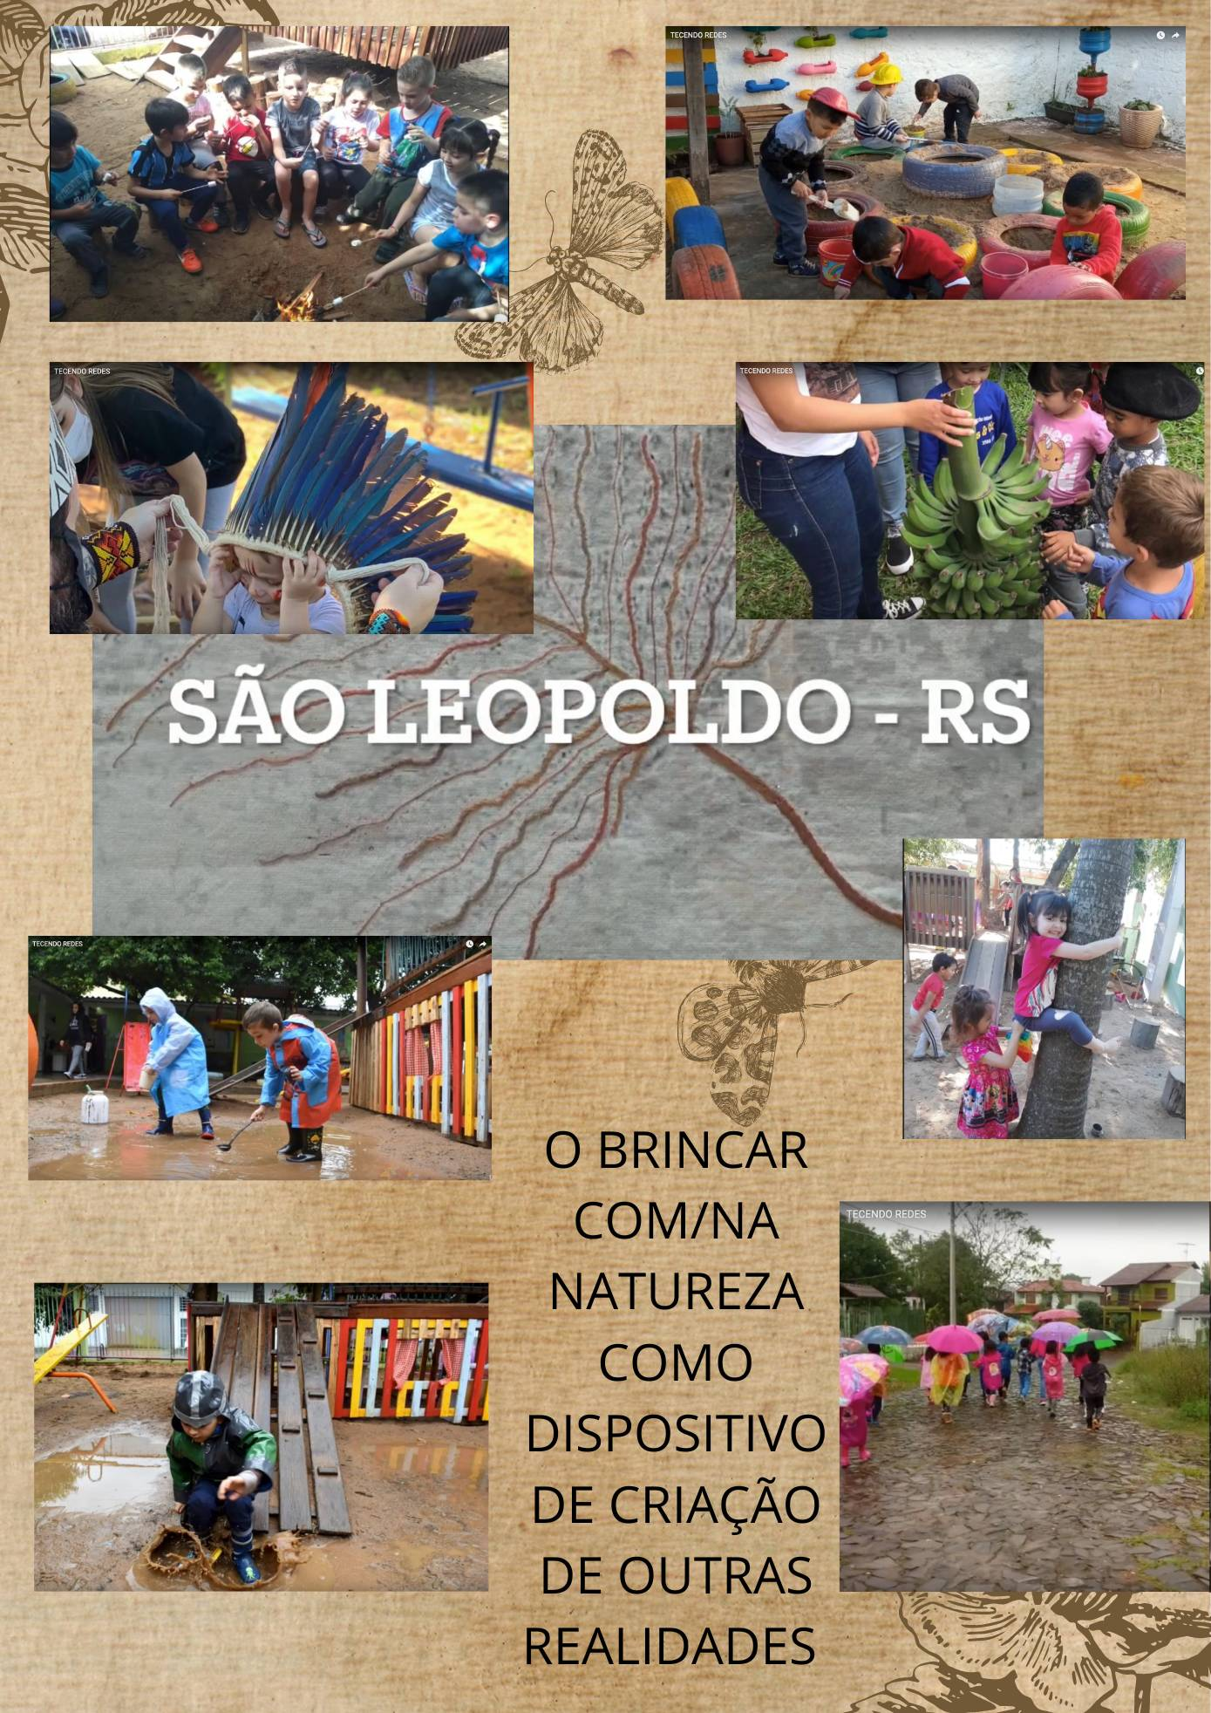

As fotografias enviadas pela secretaria de São Leopoldo apresentavam um conjunto de experiências de aterramento em diferentes unidades educativas da Educação Infantil local, mostrando as brincanças das crianças nas poças de chuva nos quintais, usando capas de chuva e galochas, passeios com guarda-chuvas e capas nos territórios, rodas ao redor de fogueiras para assar marshmellow nos palitos, uma oficina construída com pneus, areias e recipientes reciclados com crianças em ação em escavações e outros projetos, colheitas de frutas, crianças subindo em árvores e uma foto de uma criança experimentando com um adorno de cabeça indígena. Observamos a relação de cumplicidade, alegria, reverência, curiosidade, entusiasmo das crianças com os diferentes elementos da natureza.

Consideramos, assim como os educadores de Parobé e São Leopoldo, que somos seres orgânicos (Schaefer, 2020; Tiriba, 2018), apenas um dos modos de expressão da natureza (Spinoza,1979) e que, pensar práticas educativas em convivência e solidariedade pressupõe incluir todas as espécies vivas humanas e não-humanas que compõe o cosmos, única saída possível para revertermos o desequilíbrio ambiental que estamos presenciando.

REFERÊNCIAS

BARROS, Regina e PASSOS, Eduardo. **“A construção do Plano da Clínica”**. In: *Psicologia, teoria e pesquisa*, Jan-abr 2000, vol 16 n.1 pp.071-079

BOFF, L.  **Saber cuidar: ética do humano - compaixão pela Terra.**  Petrópolis, RJ:  Vozes, 1999. Inclusão Social, Brasília, v. 1, n. 1, p. 28-35, out./mar., 2005

______. **O cuidado essencial: princípio de um novo ethos.** Inclusão Social, Brasília, v. 1, n. 1, p. 28-35, out./mar., 2005.

CAVALIERI, L.; MELLO, T. de F. O. de; TIRIBA, L. . V. **Notas de uma metodologia contracolonial teórico-brincante: encontros de educadores a "qual’ distância?**. Revista da FAEEBA - Educação e Contemporaneidade, [S. l.], v. 31, n. 66, p. 173–190, 2022. DOI: 10.21879/faeeba2358-0194.2022.v31.n66.p173-190. Disponível em: <https://www.revistas.uneb.br/index.php/faeeba/article/view/13478>. Acesso em: 30 maio. 2024.

BISPO, Antônio; PEREIRA, Santídio.  **a terra dá, a terra quer.** São Paulo:Ubu Editora, 2023

DELEUZE, Guilles; GUATTARI, Félix F. **Mil Platôs - Capitalismo e Esquizofrenia**, Vol. 1, 1ª Ed.  São Paulo: Editora 34, 1995.

ESCOSSIA, Liliana; KASTRUP, Virgínia; PASSOS, Eduardo (Org.). **Pistas do Método da Cartografia:** Pesquisa-intervenção e produção da subjetividade - Porto Alegre: Sulina, 2009.

GUATTARI, Félix. **As três ecologias**. Campinas: Papirus, 2012.

SCHAEFER, K. S. A. B. **Corpos de terra e de água: Por uma identidade terrena no ambiente e escolar.** Revista Institucional Artes de Educar. Rio de Janeiro, V. 6, N. 1, p. 232-254, jan-abr. 2020.

SPINOZA, B. **1632-1677**. **Seleção de textos e trad. de Marilena de S.** Chauí. 2. Ed. São Paulo: Abril Cultural, 1979.

TIRIBA, L. **Educação infantil como direito à alegria**. Petrópolis: Paz e Terra, 2018.

1. Conversatórios Finaflor: InfânciascomNatureza